TRƯỜNG ĐẠI HỌC GIA ĐỊNH

KHOA CÔNG NGHỆ THÔNG TIN

******

**TIỂU LUẬN MÔN HỌC**

**CẤU TRÚC DỮ LIỆU VÀ GIẢI THUẬT**

**QUẢN LÝ SIÊU THỊ**

GVHD: Ths. Lê Huỳnh Phước

SVTH: Nguyễn Tuấn Phát_2008110174_K14DCLTIOT

**Tháng 12 – năm 2021**

Mục lục

I. Hiện trạng và Yêu cầu 3

1. Hiện trạng 3

2. Yêu cầu: 3

2.1 Thêm 3

2.2 Xóa 3

2.3 Thay đổi 3

2.4 Sắp xếp 3

2.5 Tìm kiếm 3

II. Phân tích 4

1. Các giải thuật của chương trình 4

III. Thiết kế 8

1. Kiến trúc của chương trình 8

1.1. Thêm sản phẩm 8

1.2. Xóa sản phẩm 9

1.3. Thay đổi thông tin 10

1.3.1. Đổi tên 10

1.3.2. Đổi giá 11

1.3.3. Đối số lượng 13

1.3.4. Đổi ngày nhập 14

1.4. Sắp xếp 15

1.4.1. Theo kiểu 15

1.4.2. Theo ngày nhập mới nhất 16

1.4.3. Theo ngày nhập cũ nhất 18

1.4.4. Theo giá tăng dần 19

1.4.5. Theo giá giảm dần 20

1.4.6. Theo kiểu & ngày nhập 21

1.4.7. Theo kiểu & giá 23

1.5. Tìm kiếm 25

1.5.1. Theo kiểu 25

1.5.2. Theo giá 27

1.5.3. Theo ngày nhập 28

1.6. Thống kê 29

1.6.1. Từng loại 29

1.6.2. Tất cả hàng hóa 30

1.6.3. Tổng số tiền 31

2. Menu 31

3. Thiết kế màn hình 32

IV. Cài đặt thử nghiệm 36

V. Tổng kết 44

Lời nói đầu

Bài viết được thực hiện bởi sinh viên Nguyễn Tuấn Phát, mã số sinh viên 2008110174, lớp K14DCLTIOT. Vì còn thiếu kinh nghiệm và còn nhiều sai sót nên chương trình có thể sẽ không được tốt nên mong thầy thông cảm.

1. Hiện trạng và Yêu cầu
2. Hiện trạng

Một siêu thị nhỏ ở Thủ Đức là một siêu thị bán nhiều mặt hàng khác nhau gồm 3 loại mặt hàng chính đó là thực phẩm, đồ gốm, đồ điện tử. Mỗi loại hàng hóa đều phải có tên sản phẩm, ID, ngày nhập, số lượng trong kho và giá rõ ràng. Công việc này sẽ được quan lý dựa trên một phần mềm được siêu thị Viết ra.

Phần mềm gồm những chức năng sau:

* Thêm sản phẩm
* Xóa sản phẩm
* Thay đổi thông tin sản phẩm
* Sắp xếp
* Tìm kiếm
* Thống kê

Ở mỗi chức năng đều có nhiều sự tuy chỉnh riêng cho việc thuận tiện quản lý các mặt hàng.

1. Yêu cầu:
   1. Thêm

* Thêm các sản phẩm có trong cửa hàng
  1. Xóa
* Xóa các sản phẩm đang có trong chương trình quán lý
  1. Thay đổi
* Thay đổi thông tin của sản phẩm:
  + Tên
  + Giá
  + Ngày nhập
  + Số lượng trong kho
  1. Sắp xếp
* Sắp xếp các sản phẩm theo thứ tự:
  + Theo kiểu
  + Theo ngày nhập.
  + Cùng loại và theo ngày tháng
  + Theo giá
  + Theo loại và giá của từng loại.
  1. Tìm kiếm
* Tìm kiếm theo loại
* Tìm kiếm theo giá trong khoảng
* Tìm kiếm theo ngày trong khoảng

1. Phân tích

* Chương trình sẽ gồm 1 menu hiển thị các chức năng của chương trình và ta sẽ thao tác trên menu đó. ở các chức năng sẽ có menu riêng và cách thức hoạt động riêng biệt
* việc dùng nó có thể giúp ta kiểm soát được số lượng hàng hóa hiện có trong kho.

1. Các giải thuật của chương trình

* Các giải thuật:
  + Thêm

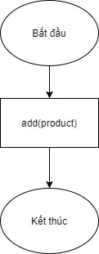

* + - Dùng câu lệnh add có sẳn của Arraylist để thêm đối tượng
  + Xóa

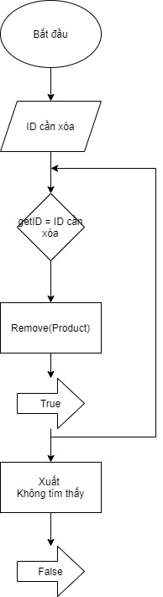

* + - Đầu tiên để xóa 1 hàng hóa trong kho ta cần nhập ID của hàng hóa mà ta cần xóa, sau đó chương trình sẽ so sanh các ID có trong danh sách sau. Nếu có, chương trình sẽ thực hiện xóa hàng hóa ra khỏi danh sách bằng lệnh Remove() có sẳn trong arraylist, sau đó sẽ trả về true. Còn không tìm thấy thì sẽ trả về False
  + Thay đổi

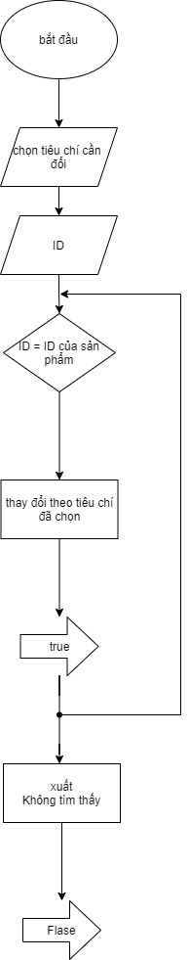

* + - Đầu tiên ta sẽ chọn phương thức mà ta muốn đổi (VD: Tên, giá, số lượng,…). Sau đó, nhập ID sản phẩm cần thay đổi, chương trình sẽ so sanh kết qả nhập và ID của sản phẩm trong danh sách. Nếu có, chương trình sẽ thực hiện thay đổi theo yêu cầu mà mình đã chọn và trả về true, còn không thấy sẽ trả về false và in ra thống báo.
  + Sắp xếp

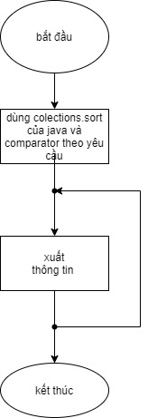

* + - Sử dụng class Collection, phương thức sort cùng với tạo tiêu chí sắp xếp bằng cách dùng hàm comparator để thực hiện việc sắp xếp.
  + Tìm kiếm

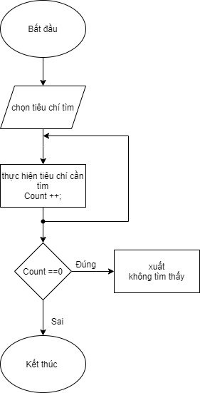

* + - Ta sẽ có một biên đếm, cho biến đếm = 0. Khi chương trình quét sản phẩm trong danh sách nếu nó tìm thấy sản phẩm cần tìm thì biến đếm sẽ +1. Sau đó chương trình sẽ tiếp tục so sánh biến đếm đó nếu như biến đếm >0 thì sẽ in ra thông tin cần tìm, không sẽ in ra thông báo không tìm thấy.
  + Thống kê
    - Ở phần thống kê ta sẽ có thống kê số lượng từng loại, số lượng hàng hóa, và tổng số tiền của hàng hóa. Ta sẽ lấy số lượng, giá của hàng hóa đã có sẳn để thực hiện phần này.

1. Thiết kế
2. Kiến trúc của chương trình
   1. Thêm sản phẩm



Hình 1.1. thêm sản phẩm

* Dùng hàm add có sẳn của Arraylist để thêm sản phẩm
  1. Xóa sản phẩm



Hình 1.2. Xóa sản phẩm

* Ta nhập ID sản phẩm cần xóa, chương trình sẽ dùng lệnh Remove() có sẳn của arraylist để xóa đối tượng
  1. Thay đổi thông tin
     1. Đổi tên

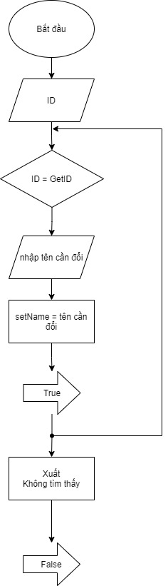

Hình 1.3.1 Đổi tên

* Nhập ID sản phẩm cần đổi, chương trình sẽ quét và so sanh ID của sản phẩm nếu có thì sẽ đổi tên thành tên đã nhập và trả về true, không tìm thấy thì trả về false
  + 1. Đổi giá

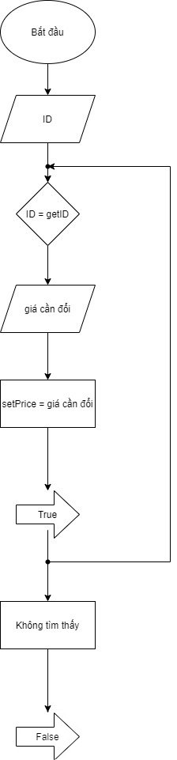

Hình 1.3.2. đổi giá

* Nhập ID sản phẩm cần đổi, chương trình sẽ quét và so sanh ID của sản phẩm nếu có thì sẽ đổi giá thành giá đã nhập và trả về true, không tìm thấy thì trả về false
  + 1. Đối số lượng

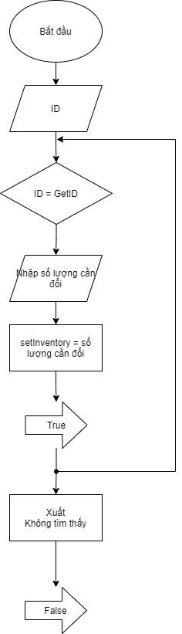

Hình 1.3.3. Đổi số lượng

* Nhập ID sản phẩm cần đổi, chương trình sẽ quét và so sanh ID của sản phẩm nếu có thì sẽ đổi số lượng thành số lượng đã nhập và trả về true, không tìm thấy thì trả về false
  + 1. Đổi ngày nhập

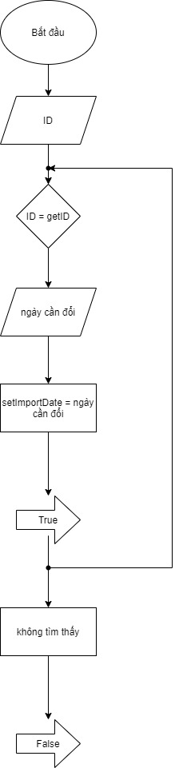

Hình 1.3.4. Đổi ngày

* Nhập ID sản phẩm cần đổi, chương trình sẽ quét và so sanh ID của sản phẩm nếu có thì sẽ đổi số lượng thành số lượng đã nhập và trả về true, không tìm thấy thì trả về false
  1. Sắp xếp
     1. Theo kiểu

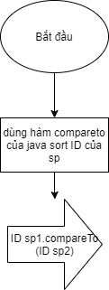

Hình 1.4.1.1 Compare ID

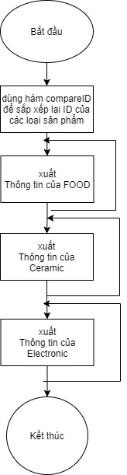

Hình 1.4.1.2 Sắp xếp theo kiểu

* Dùng lệnh compareto của java để sort ID của từng loại sản phẩm
  + 1. Theo ngày nhập mới nhất

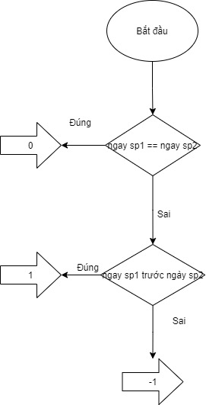

Hình 1.4.2.1 ComparDateNew

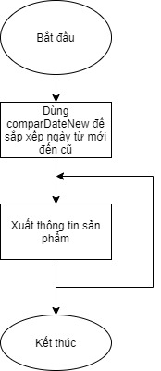

Hình 1.4.2.2 Sắp xếp ngày mới nhất

* + 1. Theo ngày nhập cũ nhất

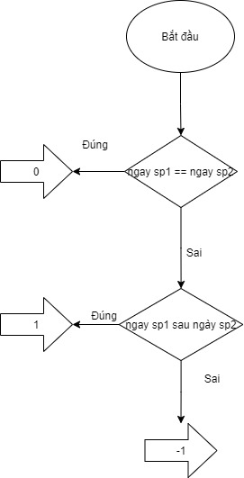

Hình 1.4.3.1 ComparDateOld

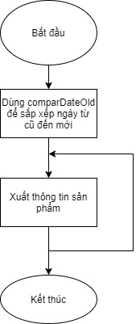

Hình 1.4.3.2 sắp xếp ngày cũ

* + 1. Theo giá tăng dần

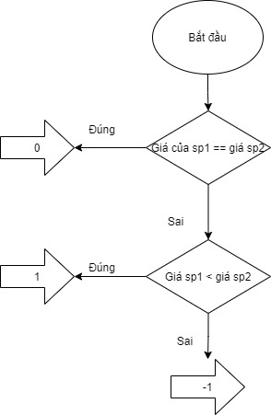

Hình 1.4.4.1 ComparUp

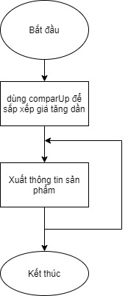

Hình 1.4.4.2 sắp xếp giá tăng dần

* + 1. Theo giá giảm dần

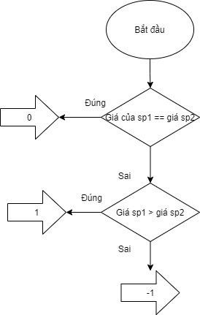

Hình 1.4.5.1 comparDow

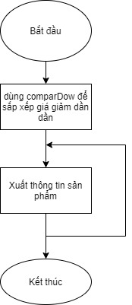

Hình 1.4.5.2 Sắp xếp theo giá giảm dần

* + 1. Theo kiểu & ngày nhập



Hình 1.4.6.1 ComparDateNew

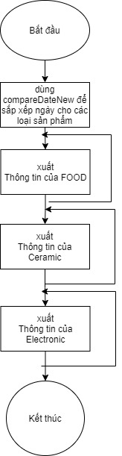

Hình 1.4.6.2 Sắp xếp theo kiểu & ngày

* + 1. Theo kiểu & giá



Hình 1.4.7.1 ComparUp

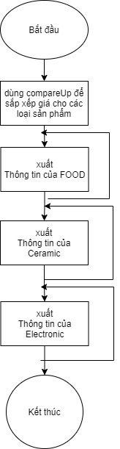

Hình 1.4.7.2 sắp xếp theo Kiểu & Giá

* 1. Tìm kiếm
     1. Theo kiểu

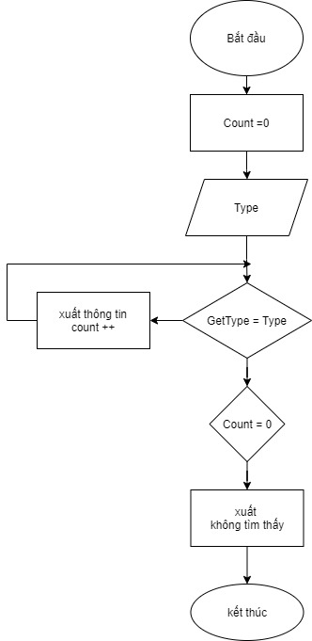

Hình 1.5.1 Tìm kiếm theo kiểu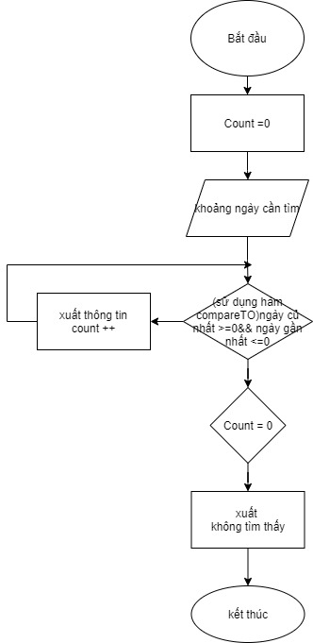

* + 1. Theo giá

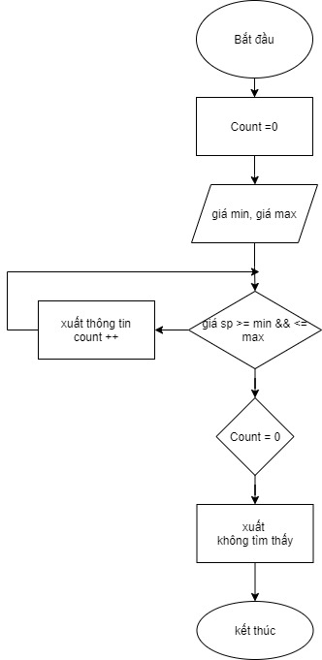

Hình 1.5.2. tìm kiếm theo giá

* + 1. Theo ngày nhập



Hình 1.5.3 Tìm kiếm theo Ngày

* 1. Thống kê
     1. Từng loại

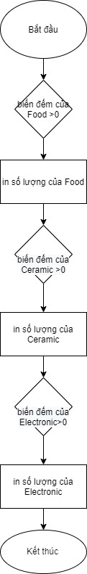

* + 1. Tất cả hàng hóa

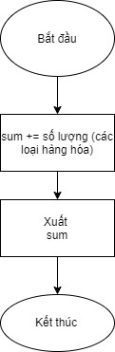

* + 1. Tổng số tiền

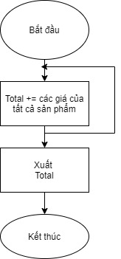

1. Menu

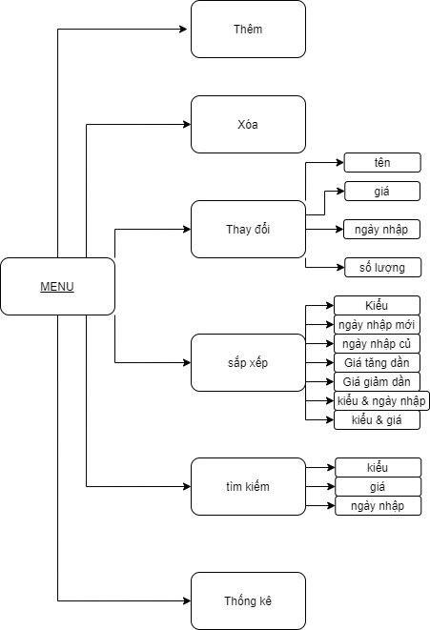

1. Thiết kế màn hình

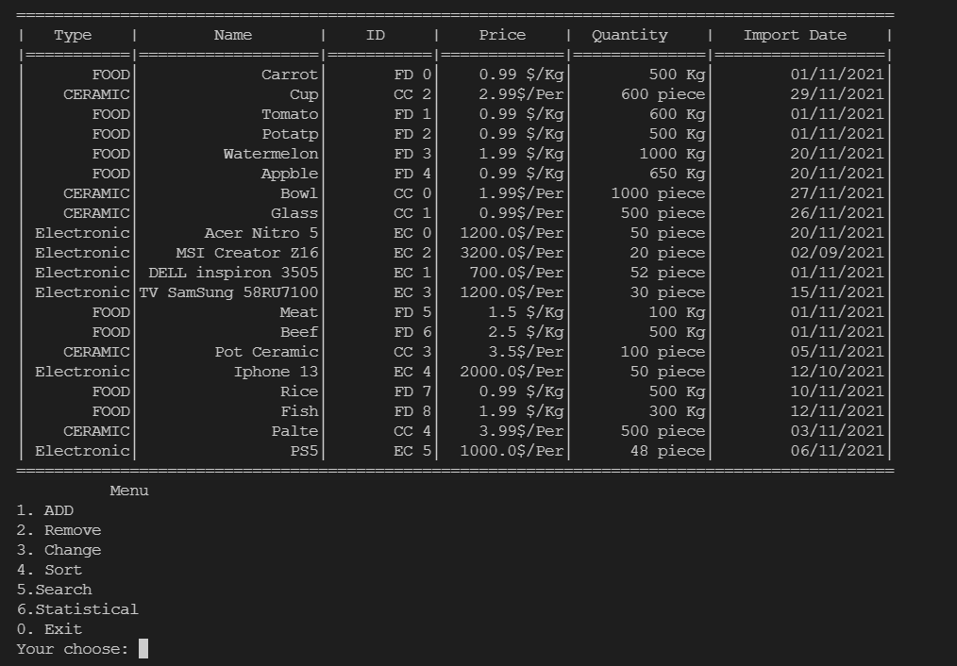

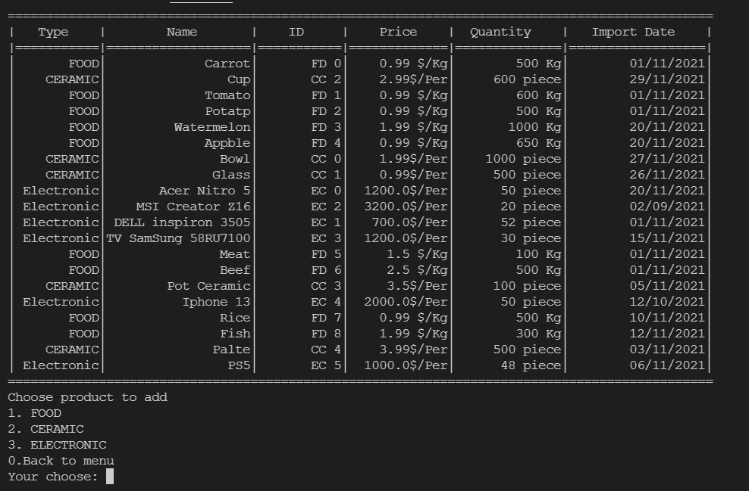

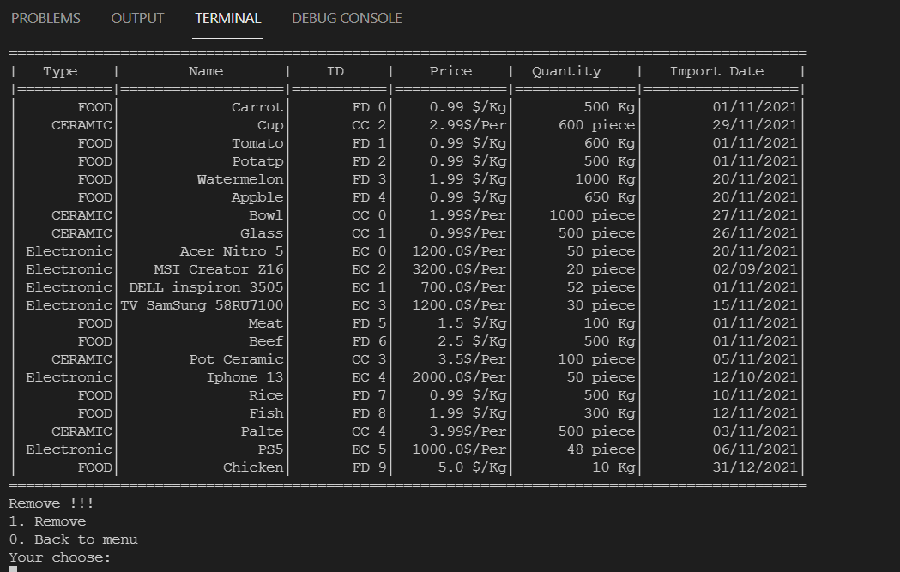

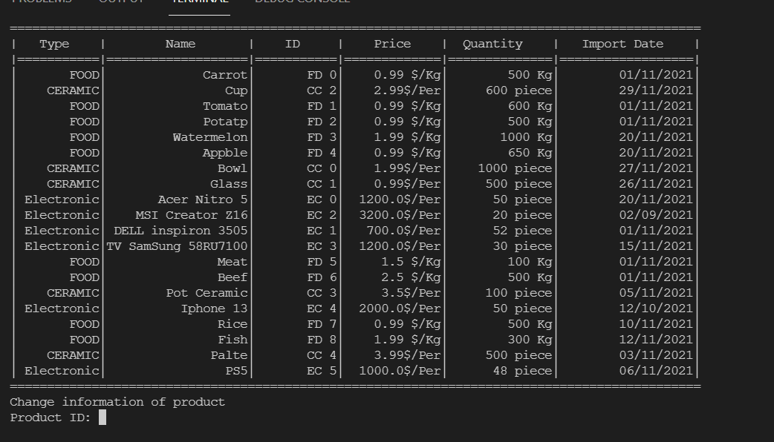

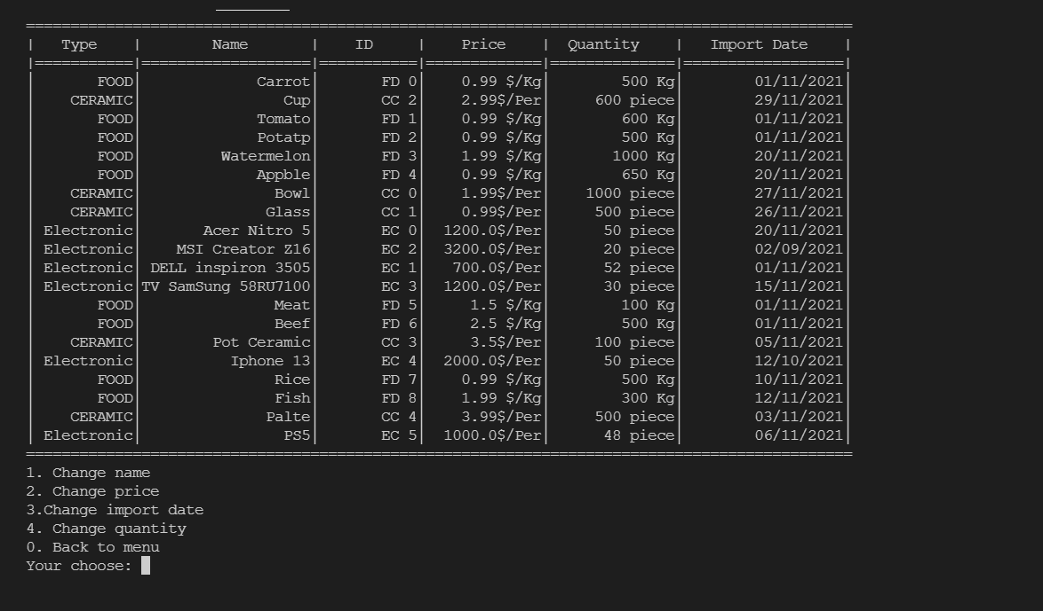

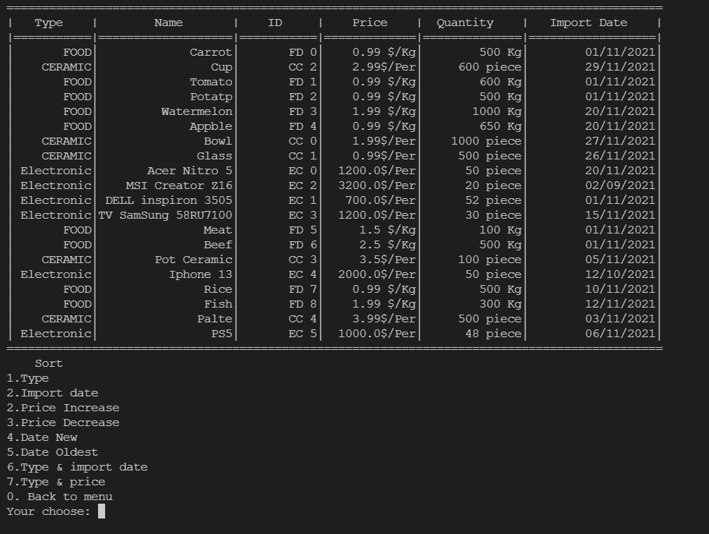

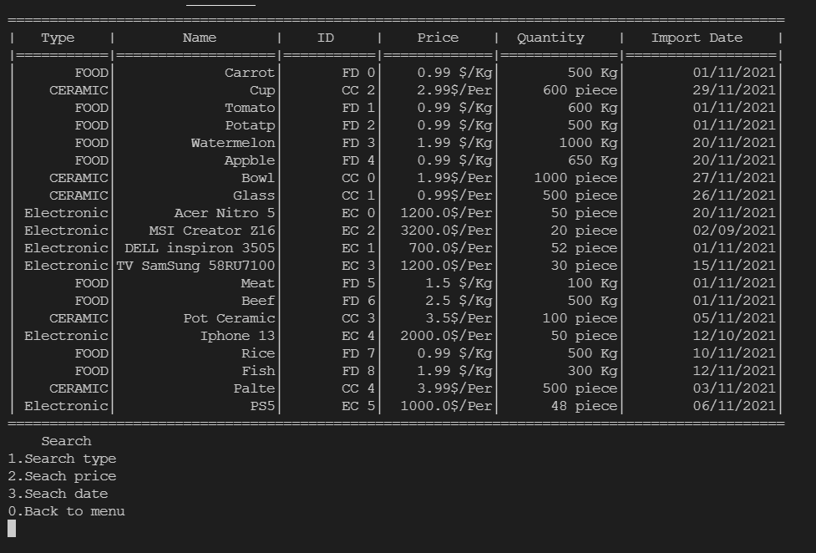

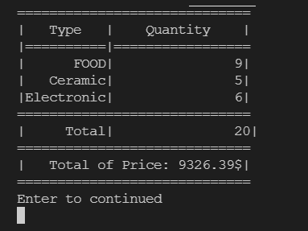

1. Cài đặt thử nghiệm

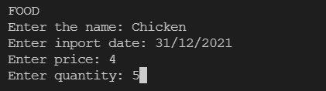

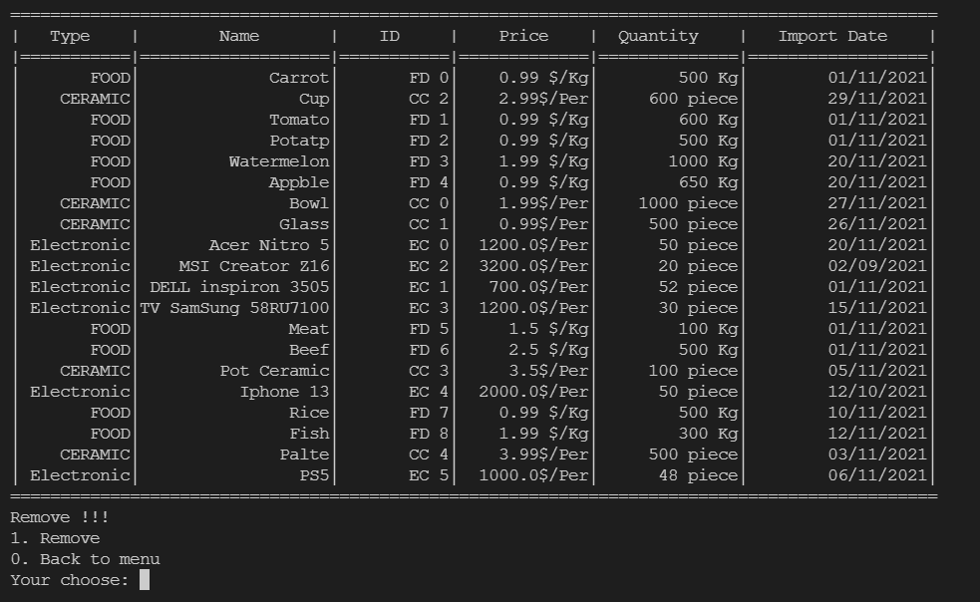

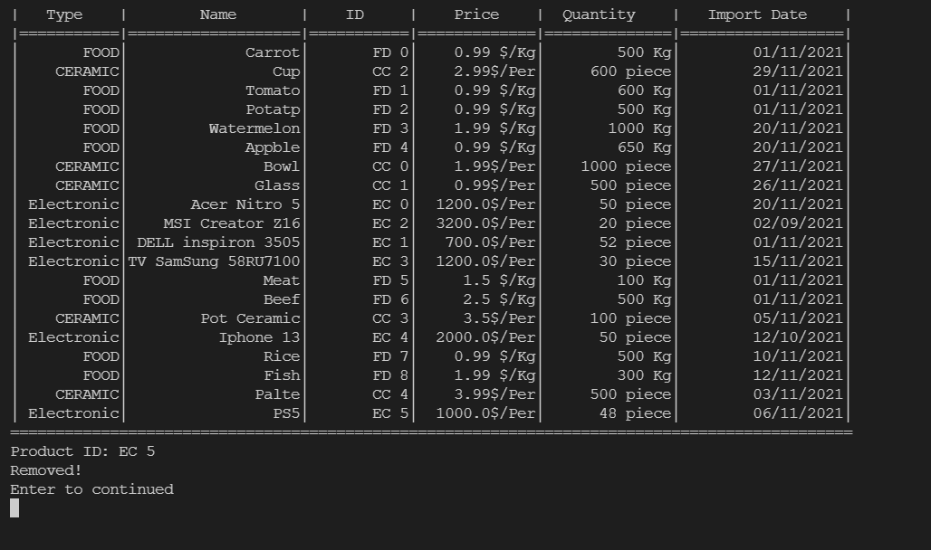

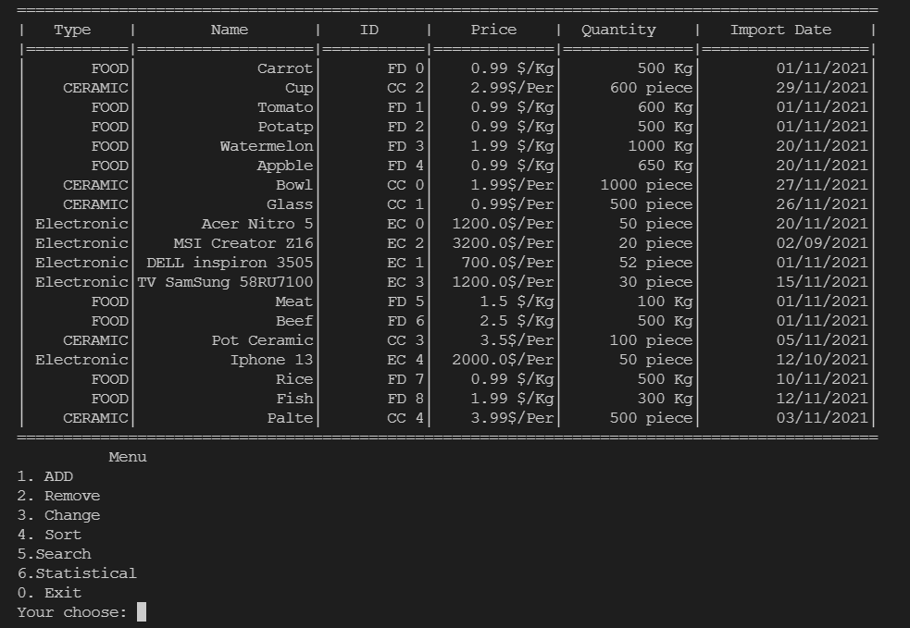

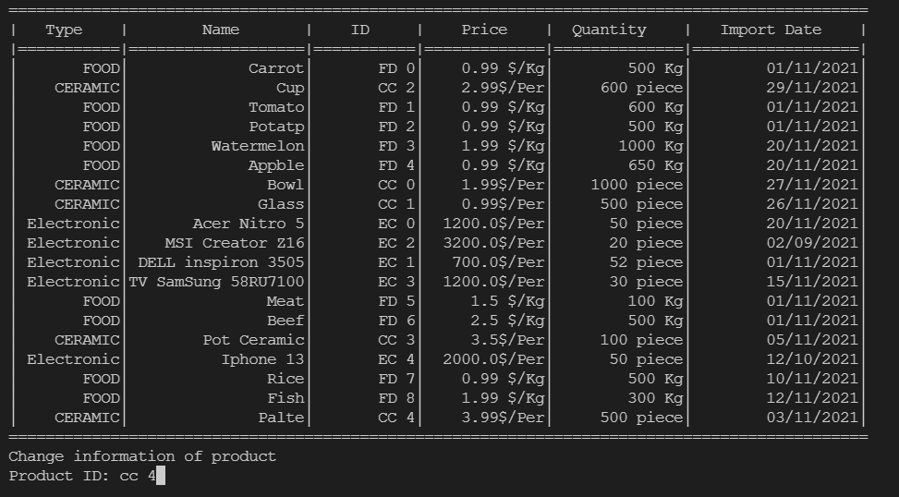

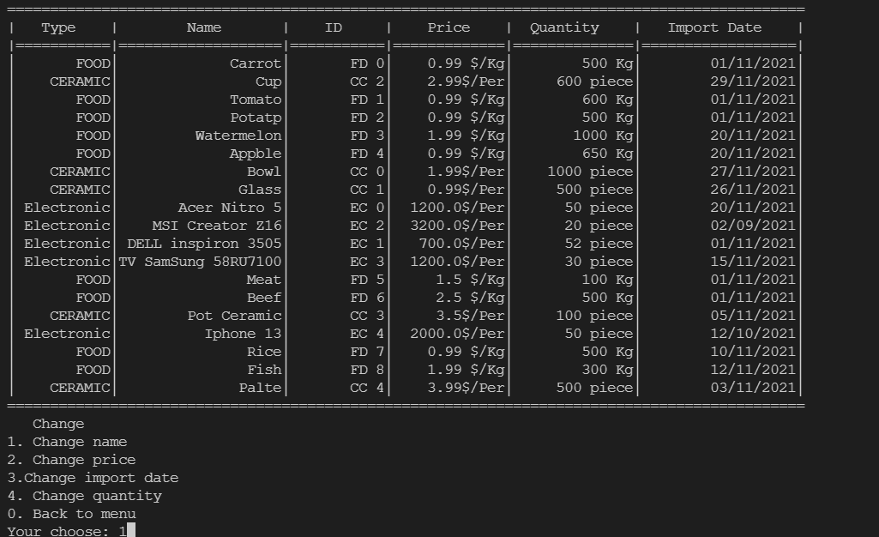

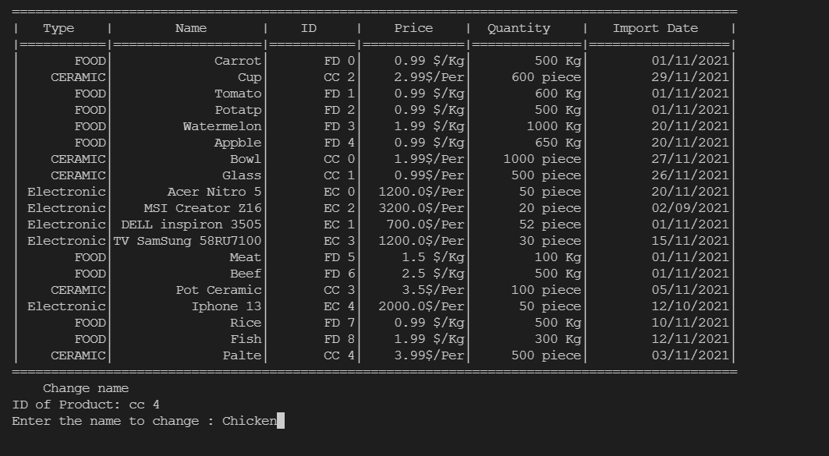

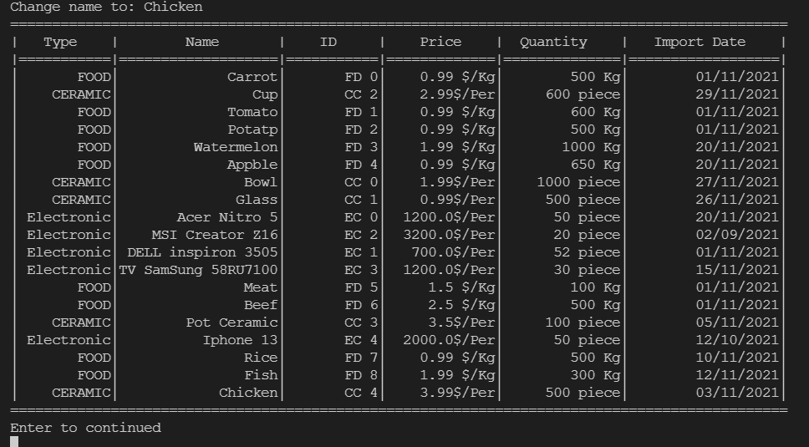

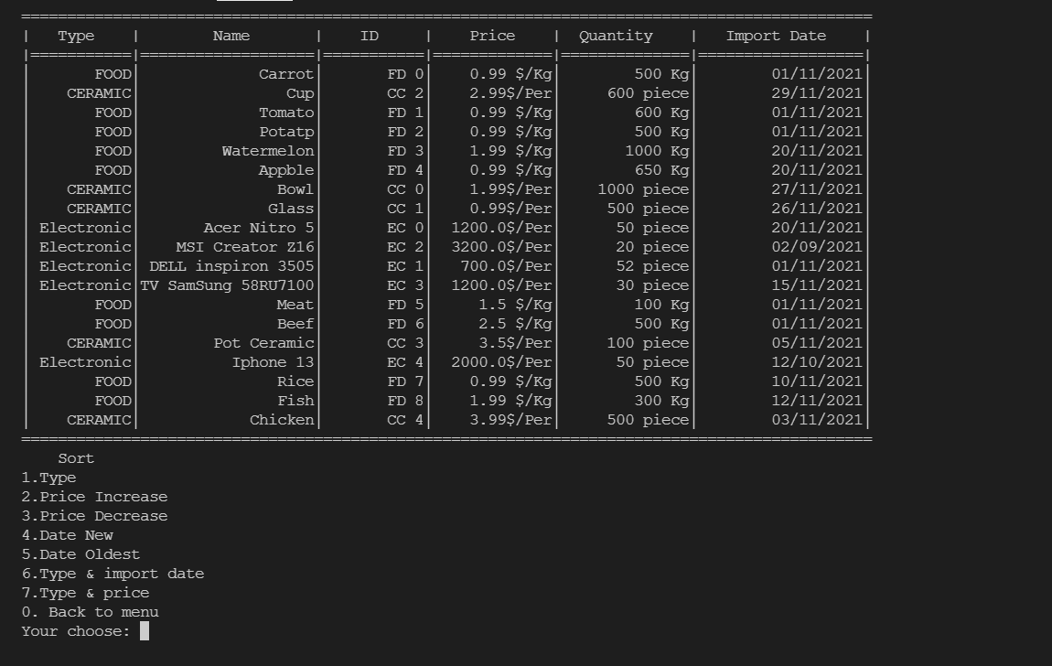

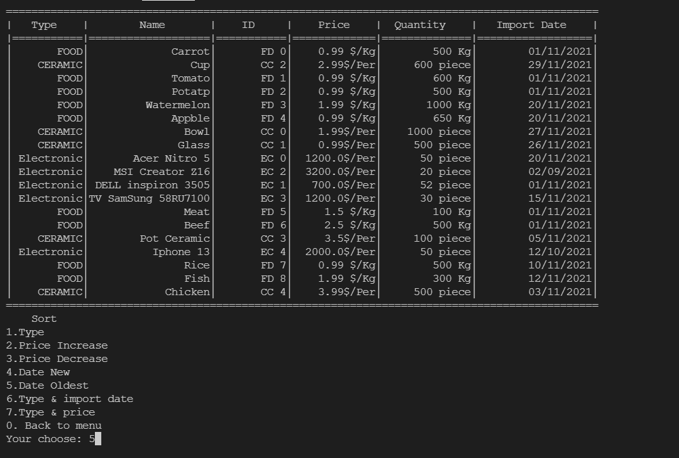

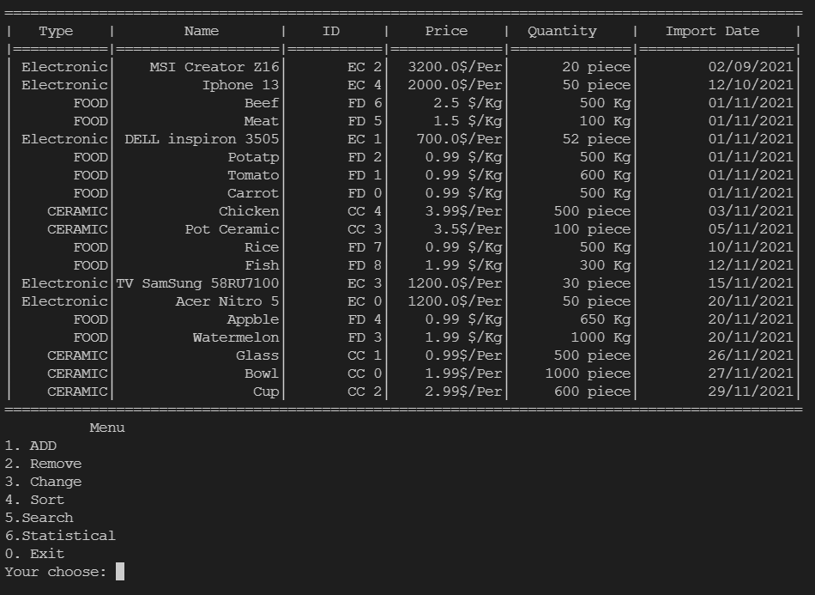

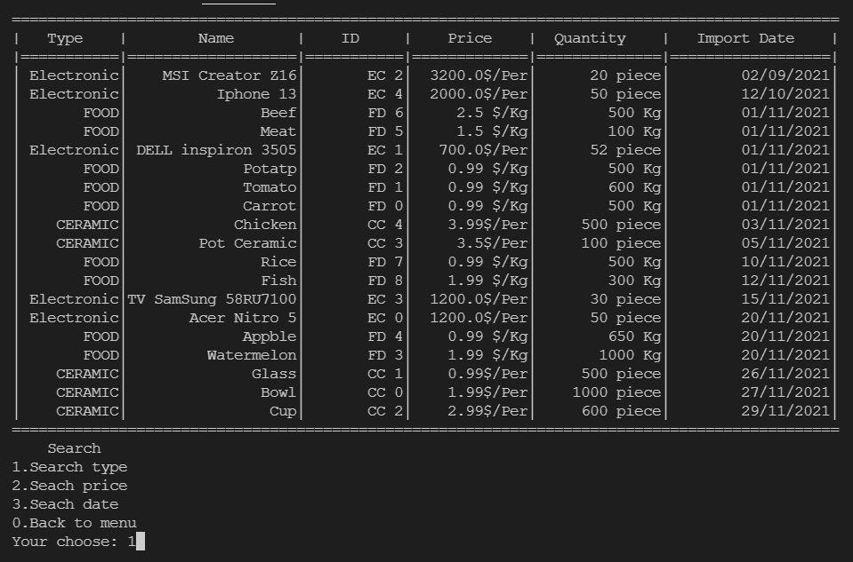

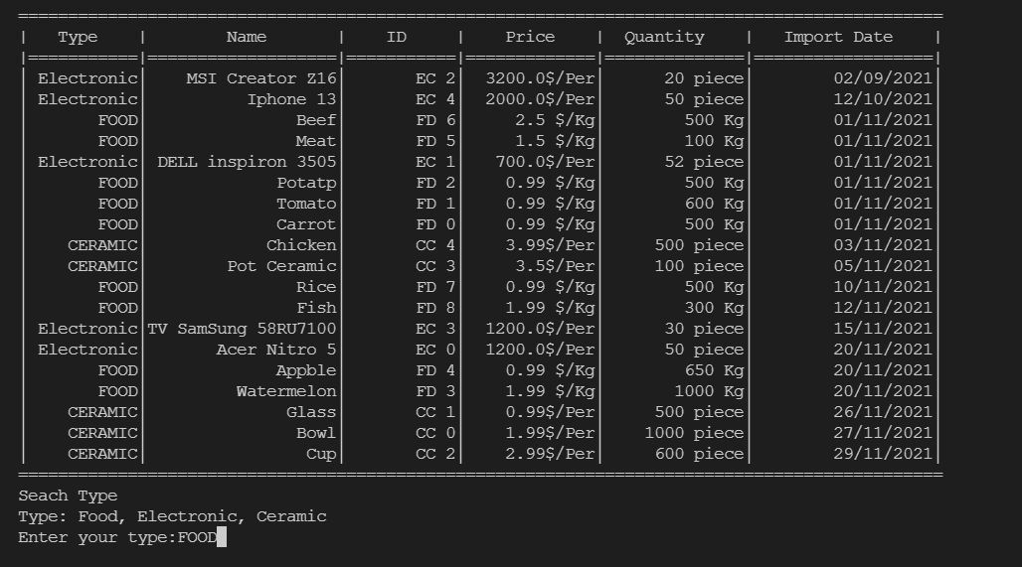

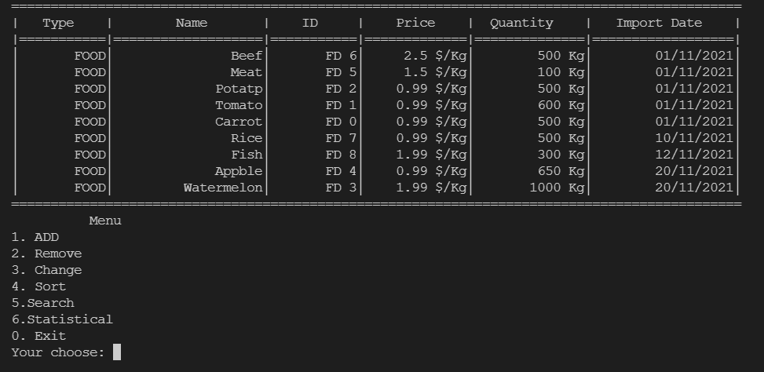

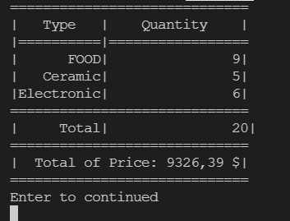

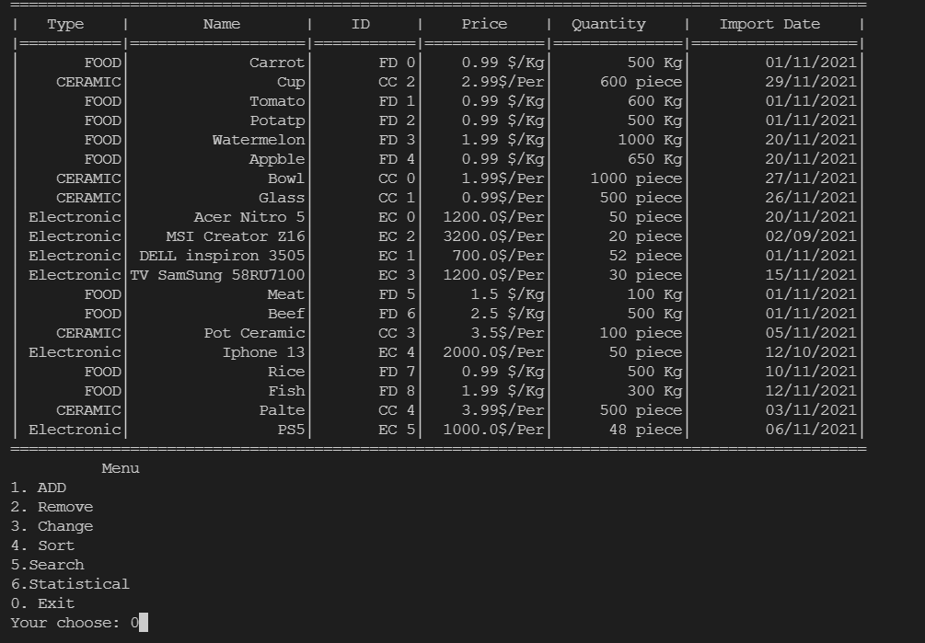

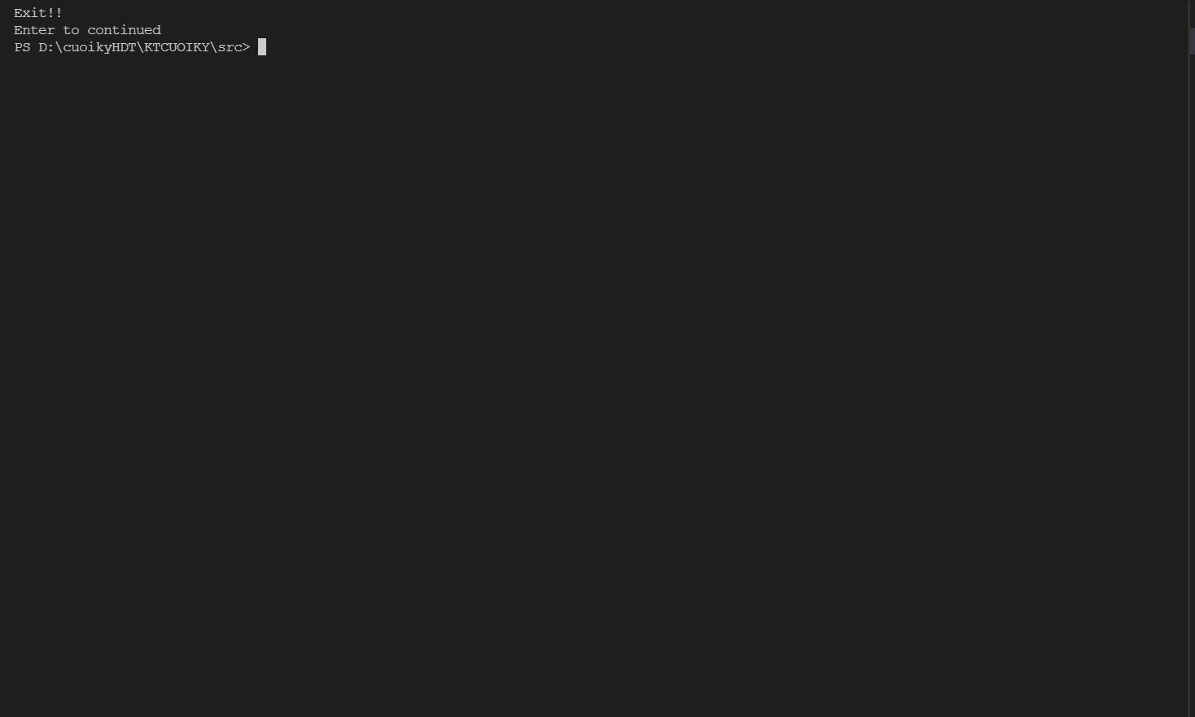

1. Tổng kết

* Ưu điểm: chương trình dễ dùng, dễ tiếp cận.
* Khuyết điểm: chưa có sự liên kết rành mạch giữa các menu, ở chức năng tìm kím và sắp xếp bảng thông tin hiện thị với menu chính chưa được liên kết với nhau. Chưa thể kiểm tra việc bị trùng tên, nhập ngày không hợp lệ, giao diện không đẹp. Không thông thạo tiếng anh các phần hiển thị thông tin có thể sai cấu trúc, sai chính tả (Lỗi font Tiếng việt)

Nhận xét tiểu luận

………………………………………………………………………………………………………………………………………………………………………………………………………………………………………………………………

|  |  |
| --- | --- |
| Điểm bằng chữ | Điểm bằng số |
|  |  |